香港版敢達用戶端使用手冊

登錄
輸入正確的用戶名和密碼，可以登入敢達GMTools主要介面（圖1-1）
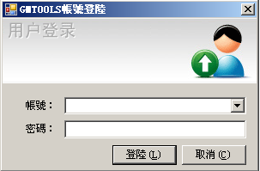
圖1- 1

登錄失敗
1、伺服器連接失敗,錯誤提示:正在連接伺服器。。。（圖1-2）。首先檢查光线飞车GMTools用戶端運行目錄下麵的execute\Schmem資料夾下麵的Scheme.ini文件(..\gmtools(taiwan)\execute\Schmem\Schmem.INI)，檢查伺服器位址和埠號是否正確；如果正確的話，聯繫系統管理員，檢查伺服器端是否仍在正常運行。
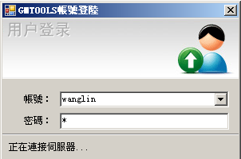
圖1-2
一般伺服器ip填寫正確,仍然登陸不上伺服器的情況分為以下幾種:
1、用戶名或密碼輸入錯誤，登錄時需要輸入正確的用戶名和密碼.
2、在伺服器資料庫中的GMTools_Users中的User_MAC是否清空,onlineActive是否設置為零.
3、是否將gmtools\execute\Lang\zh-TW下的Games.ini中的G_RC=敢达ONLINE生效,這個直接影響敢达ONLINE在樹型目錄中是否存在.如(圖1- 3)
圖1- 3
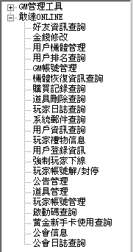

GM管理工具

修改密碼
在功能表專案中選擇修改密碼，或者在樹節點清單中按一下修改密碼的節點（圖1-1），就可以打開修改密碼的頁面（圖1-4）：
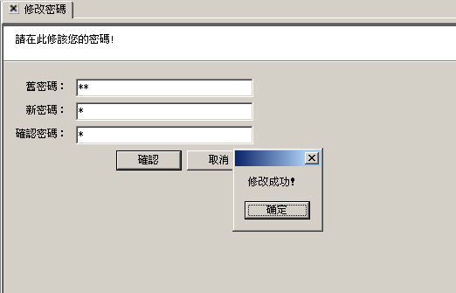

圖1- 4

限制：1、新密碼不能為空；
2、新密碼和重複的新密碼要一致；
3、修改密碼功能只能改變使用敢达ONLINEGMTools用戶端工具的使用者本人的密碼，不允許修改其他使用者的密碼。

用戶管理
選擇 “GM管理工具”功能表的 “用戶管理” 項，打開帳號管理介面，該介面一共實現了五種不同的功能：
1、查看GM帳號列表(圖1-5)。
每一頁可以顯示30條記錄，如果記錄比較多，可以翻頁進行顯示。
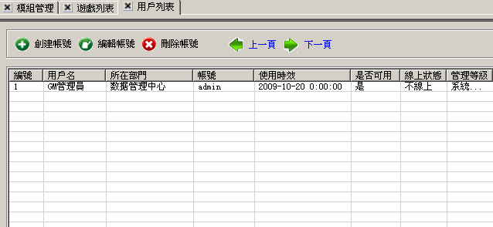
圖1- 6

2、刪除帳號資訊(圖2-2)
按此表單的最上方的刪除帳號，可以選擇將這個帳號資訊刪除。
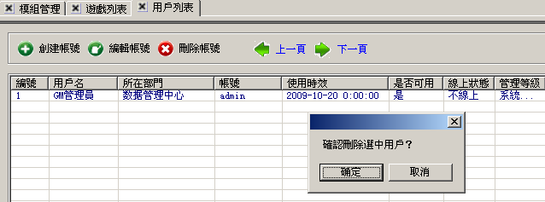
圖2- 2

3、添加新帳號（圖2-3）
輸入用戶名、密碼、重複密碼、真實姓名，選擇用戶所在部門，確定帳號的使用時效，選擇是否停用該帳號，選擇該帳號屬於系統管理員還是部門管理員之後，就可以添加新的帳號。
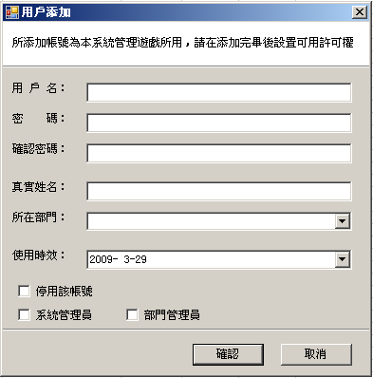
圖2- 3

4、編輯帳號（圖2-4）
在帳號列表中選定要編輯的帳號，然後切換選項卡到編輯帳號的頁面，就可以編輯對應的帳號。
提示：除了不能輸入帳號名、密碼，並且新增了選擇用戶是否線上的功能之外，其他限制和添加新帳號並沒有差別
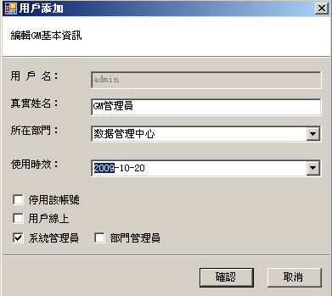
圖2- 4

5、分配許可權
在帳號列表中選定要分配許可權的帳號，然後點擊右鍵（圖2-5），選擇許可權管理，進入分配許可權的介面（圖2-6）。
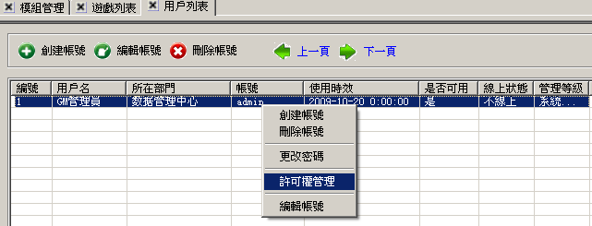
圖2- 5

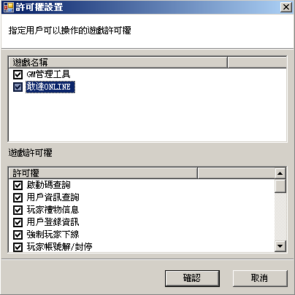
圖2- 6

分配許可權的時候，只有選中了遊戲列表中遊戲前面的CheckBox，才能選擇相應的遊戲模組下面的遊戲功能（圖2-7）。在選中要分配給用戶的遊戲功能之後，選擇確定（圖2-8），就可以把所有選擇的功能分配給選中的帳號。
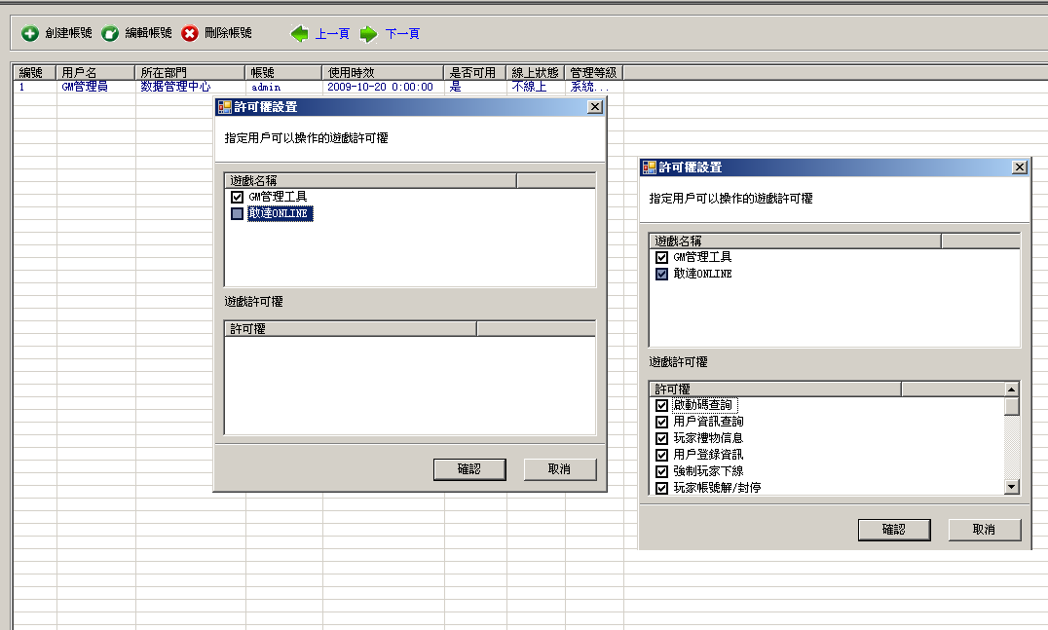
圖2- 7

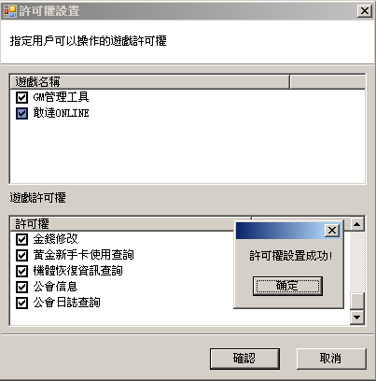
圖2- 8

敢达ONLINE

敢达ONLINE公告
1、查詢所有公告資訊清單
點擊查看公告記錄的按鈕，可以查詢遊戲中所有的公告記錄（圖3-1），如果數量比較多的話，還可以翻頁顯示。
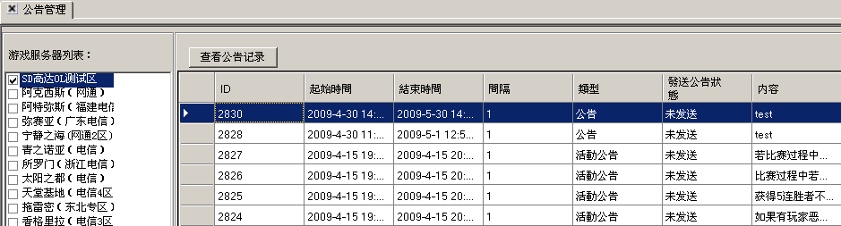
圖3-1

2、添加公告
選擇要添加公告的遊戲伺服器，選擇開始時間、結束時間，輸入發送間隔、發送內容，選擇是否立即發送，然後就可以發送公告（圖3-2）。
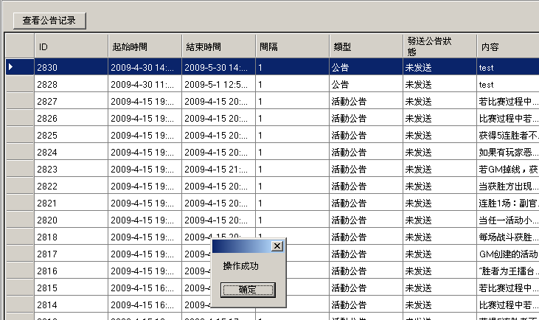
圖3-2

限制：①、發送公告的遊戲伺服器不能為空
②、公告內容不能為空
③、公告內容不能超過500個字元
④、公告結束時間不能小於當前時間
⑤、公告結束時間不能小於開始時間
⑥一定要設置公告時間間隔，而且時間間隔只能為數位，最小是10

3．停止公告

双击查看公告记录下的公告进行停止公告。如图

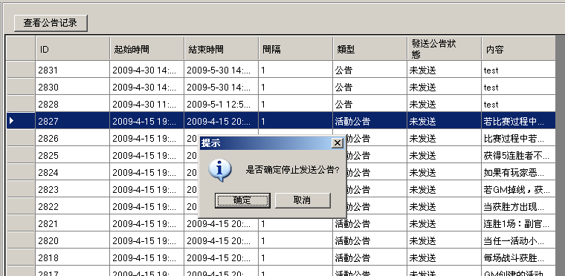

敢达强制玩家下线
选择游戏服务器，并且在玩家帐号输入正确，查询出玩家列表后双击进行踢人操作，如图3-3

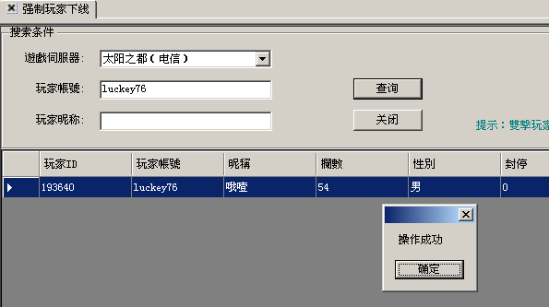
圖3-3

用户信息查询

选择游戏服务器，输入玩家帐号查询玩家角色信息。如图3-4

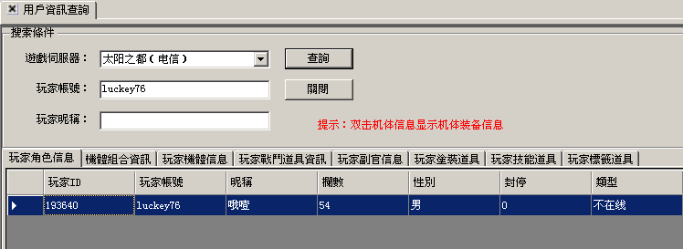

图3-4

双击玩家角色信息切换机体组合信息，如图3-5
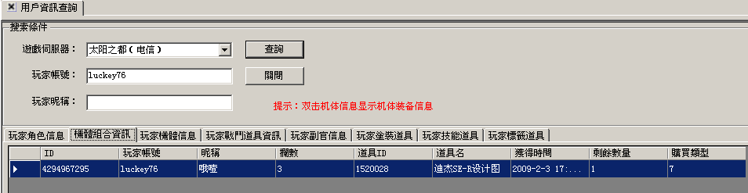
图3-5
切换玩家机体信息，如图3-6

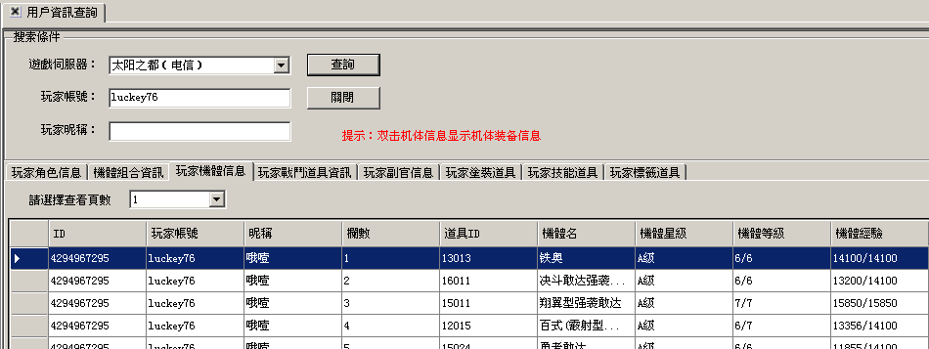
圖3-6
切换玩家战斗道具信息，如图3-7
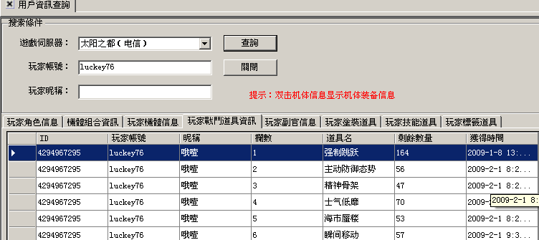
图3-7

切换玩家副官信息，如图3-8
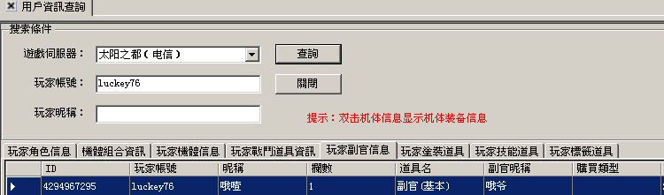
图3-8

切换玩家涂装信息，如图3-9
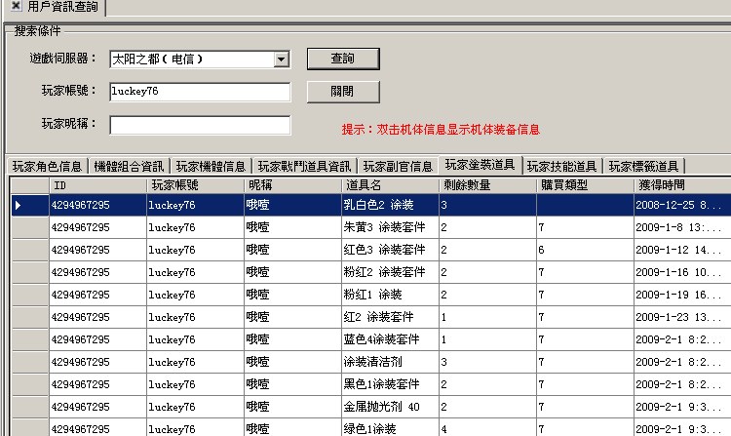
图3-9

切換玩家技能道具，如圖3-10
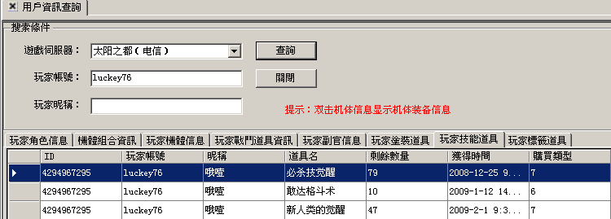
圖3-10

切換玩家標簽道具，如圖3-11
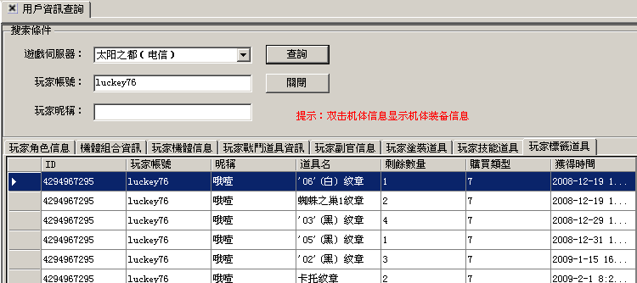
圖3-11

玩家帐号解/封停

选择游戏服务器，输入玩家帐号查询玩家角色信息，如图3-12
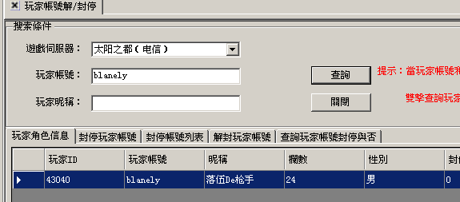
图3-12

双击玩家角色信息进入封停玩家帐号，如图3-13
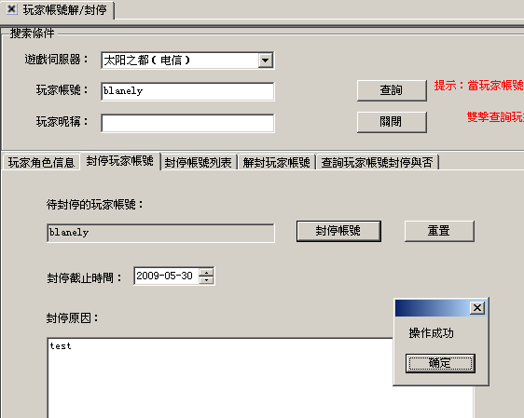
图3-13

当玩家帐号什么也不输入的情况下，查询会进入第三个选项卡，如图3-14
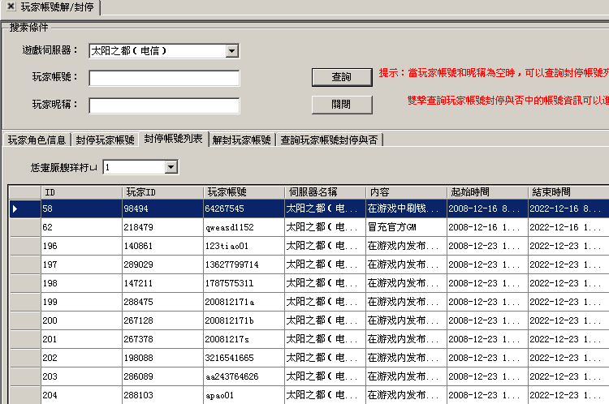
图3-14
在封停帳號列表中雙擊某一個玩家帳號進入解封玩家帳號進行解封操作，如圖3-15
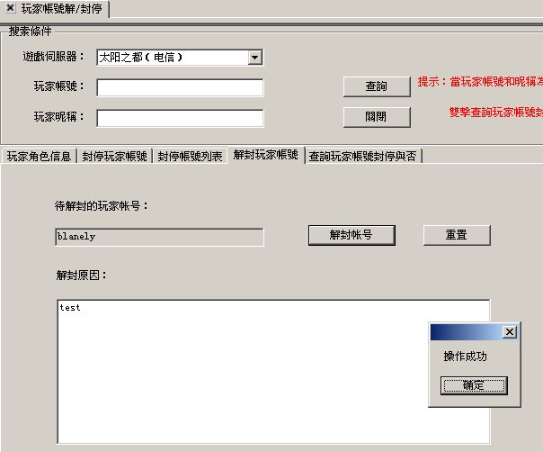
圖3-15

切换查询玩家帐号封停与否，输入玩家帐号选择搜索，如图3-16
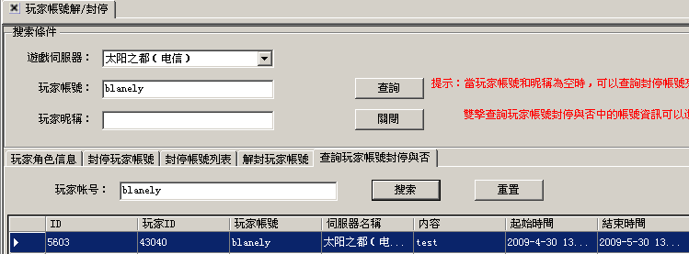
图3-16

道具管理

选择游戏服务器，输入玩家帐号，查询玩家角色信息，如图3-17
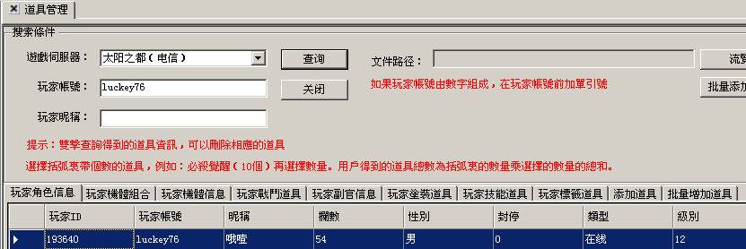
图3-17
双击玩家角色信息切换到玩家机体组合，如图 3-18
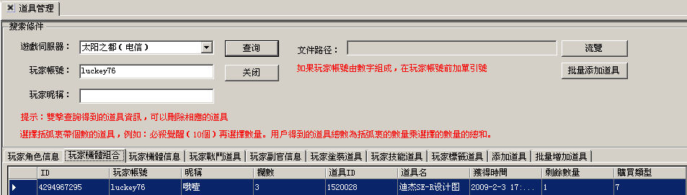

图 3-18
切换玩家机体信息，如图3-19
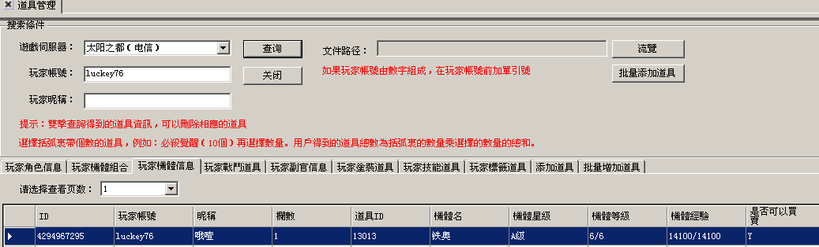
图3-19

切换玩家战斗道具，如图3-20
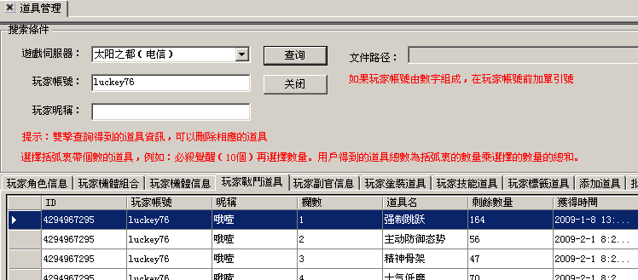

图3-20
切换玩家副官信息，如图3-21
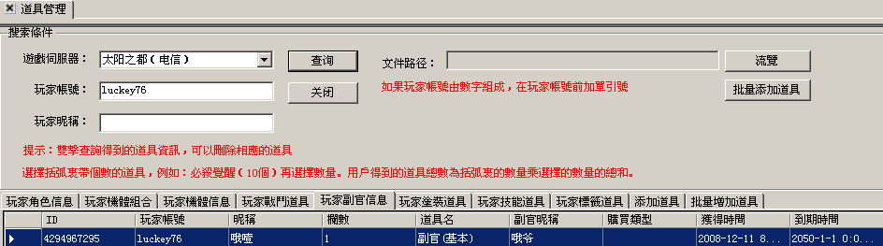

图3-21

切換玩家塗裝道具，如圖3-22
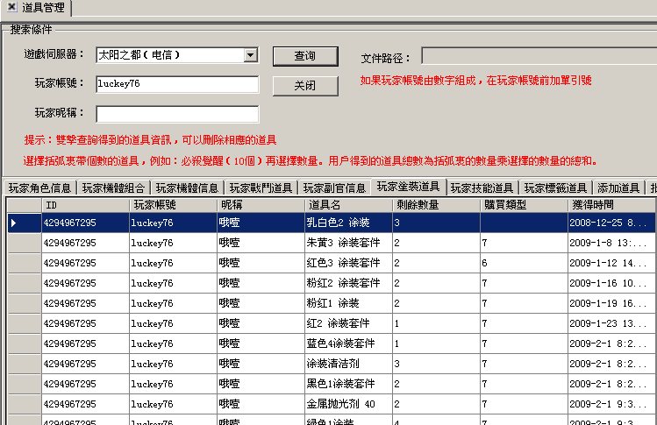
圖3-22
切换玩家技能道具，如图3-23

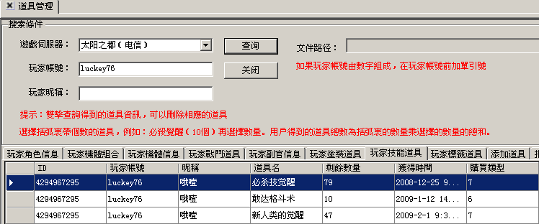

图3-23
切换到玩家标签道具，如图3-24
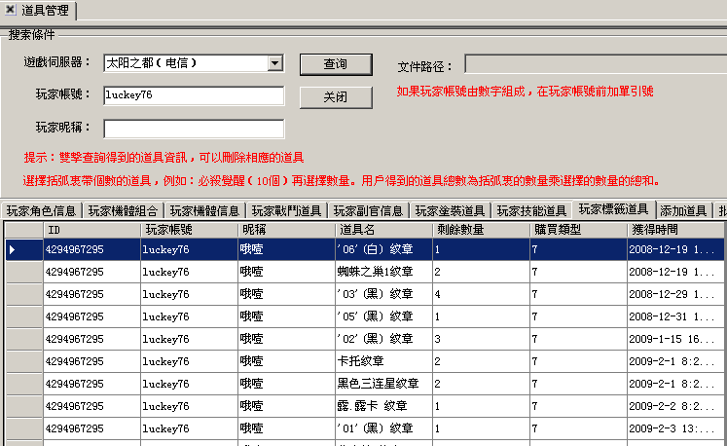

圖3-24

切換到添加道具，如圖3-25，這裡道具選擇可以通过选择使用模糊查询来模糊查询字段来匹配道具，道具名称内的道具后的數量可以乘以道具數量選擇裏的數量才使真正的數量，使用向右箭頭將其拖放到贈送道具列表 ，然後輸入好發件人和内容，就能贈送道具。
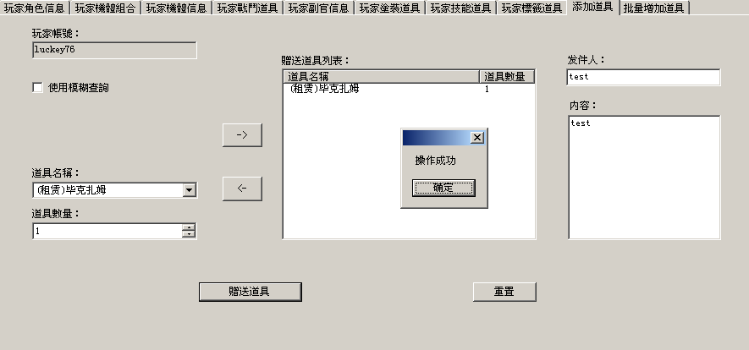
圖3-25

切换批量添加道具，選擇搜索條件中的瀏覽選擇合適的excel然后批量添加道具，切记其中的每条数据下不允许有空行。如圖3-26

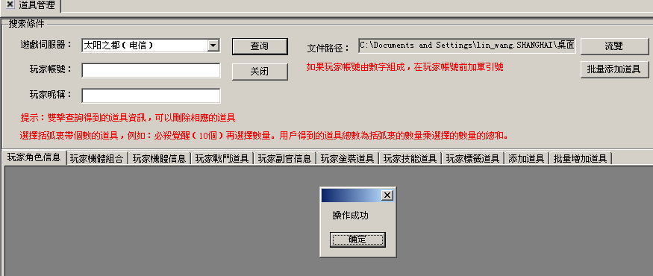

圖3-26
金钱修改

選擇游戏服务器，输入玩家帐号查询玩家角色信息后切换修改金钱，可以对G币数量进行修改，可参考原G币数量，这里标题和内容可自行输入，然后修改金钱，如图3-27

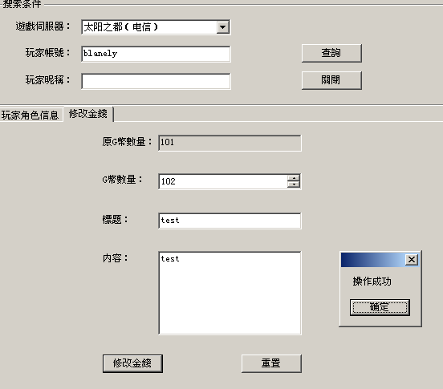
图3-27

